Instrukcja wypełnienia wniosku na delegację zagraniczną przez Process Portal
1. Wybór zadania z listy…2
2. Wypełnienie wniosku delegacji…3
- Cel wyjazdu…6
- Data wyjazdu i data powrotu…7
- Rodzaj wniosku urlopowego…8
- Rodzaj wyjazdu – czynny (prezentacja pracy) lub bierny….9
- Sposób pokrycia kosztów wyjazdu…10
- Informacja o wyborze środka transportu i kosztach podróży…11
- Diety pobytowe…15
- Odliczanie kosztów zapewnionych posiłków…16
- Diety hotelowe/ryczałty…17
- Sumowanie kosztów diet hotelowych…18
- Wybór rodzaju ubezpieczenia…19
- Ubepieczenie UMED…20
- Ubezpieczenie własne…21
- Wiza i koszty wizy…22
- Dieta dojazdowa…23
- Opłata zjazdowa…24
- Sumowanie kosztów wyjazdu…25
- Cel wyjazdu(do celów naukowych)…26
- Prawidłowe wpisanie symbolu kosztów na wyjazd…27
- Przycisk kasujący wprowadzone dane…29
- Dodawanie załączników do wniosku…30
- Przekazanie wniosku do weryfikacji…31
3. Numer instancji…33
4. Status wniosku i sprawdzenie aktualnego kroku w procesie…34
- Wybór zadania z listy

Wypełnienie wniosku delegacji

W celu wypełnienia wniosku o delegację zagraniczną należy wejść w aplikację Process Portal (strona główna UMED →Intranet → Process Portal → wniosek o delegację zagraniczną).
Poniższa instrukcja opisuje kroki, które musi podjąć osoba wyjeżdżająca lub upoważniona.
W celu odbioru diet i innych świadczeń wniosek musi być złożony co najmniej 14 dni przed wyjazdem i przejść kroki wymienione poniżej:
1/Wypełnienie wniosku
2/ Uszczegółowienie wniosku
3/Akceptacja planu podróży
4/Wykonanie płatności w Dz. Finansowym (tylko w przypadku płatności kartą)
Po powrocie:
1/ Przygotowanie do rozliczenia delegacji (w tym dostarczenie faktur do Dz. Współpracy Zagranicznej)

Poniższy slajd pokazuje pierwszy krok w procesie wypełnienia wniosku:
- które pobierają się automatycznie (zielona ramka)
- które można modyfikować (niebieska ramka) – zmiana osoby wyjeżdżającej, kiedy chcemy wypełnić wniosek w czyimś imieniu.
- które należy samodzielnie uzupełnić (czerwona ramka)
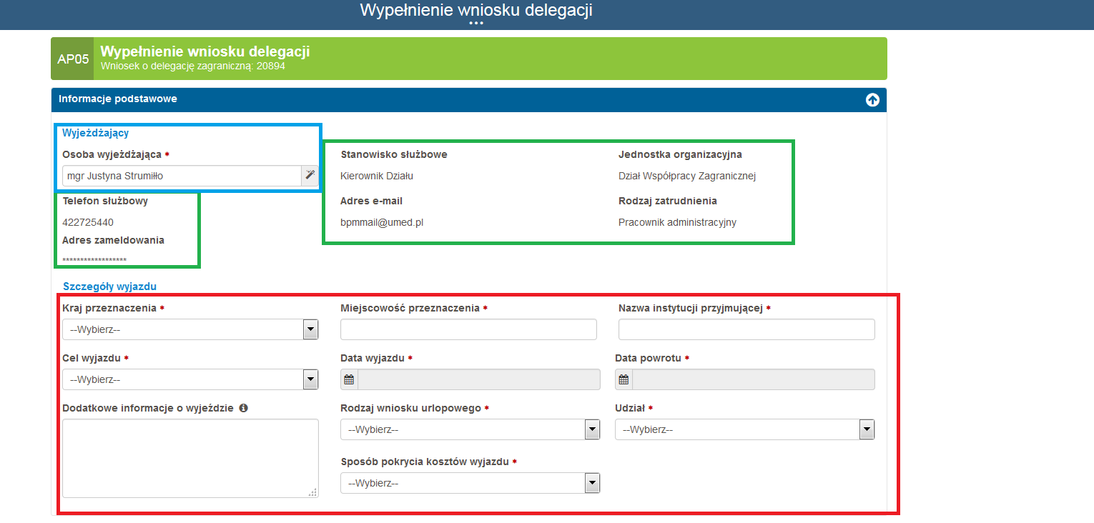

Poprawnie wprowadzone dane
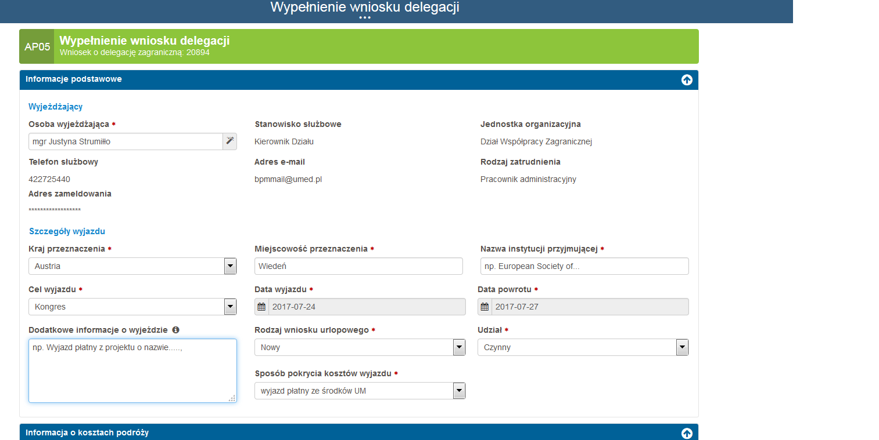
Cel wyjazdu
Należy wybrać z rozwijanej listy:
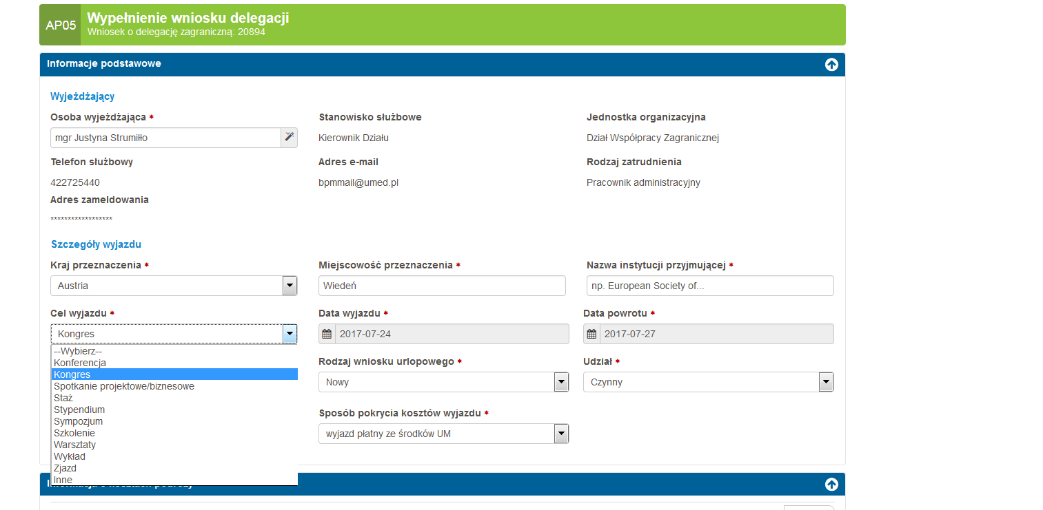

Data wyjazdu i data powrotu
Daty wyjazdu należy wybrać z kalendarza. Całkowita data nie może być dłuższa niż to co jest w zaproszeniu od organizatora/ na oficjalnej stronie kongresu/ w mailu przesłanym przez stronę zapraszającą plus 2 dni na dojazd i powrót (dzień przed i dzień po) na terenie Europy oraz 3 dni na wyjazdy poza Europę.
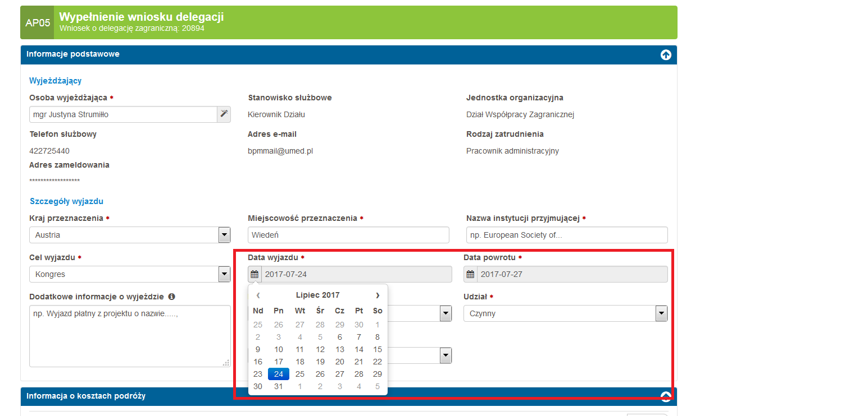

Rodzaj wniosku urlopowego
Wyboru należy dokonać pomiędzy dwiema opcjami:
- nowy (np. szkolenie, kongres, zjazd etc.)
- kontynuowany (wybieramy tylko w sysuacji jest jest to ciąg dalszy pbytu w danym miejscu, np. długiego stażu)
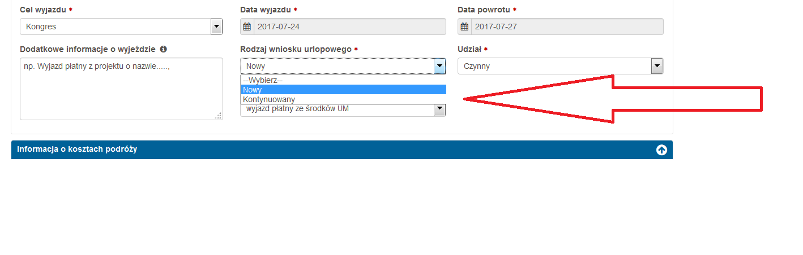

Rodzaj wyjazdu – czynny (prezentacja pracy) lub bierny
Wyboru należy dokonać pomiędzy opcjami:
- czynny (np. prezentacja pracy na kongresie, wystąpienie ustne – w tej sytuacji do wniosku należy dodać załącznik z potwierdzeniem przyjęcia takiej pracy do prezentacji)
- bierny (bez prezentacji)
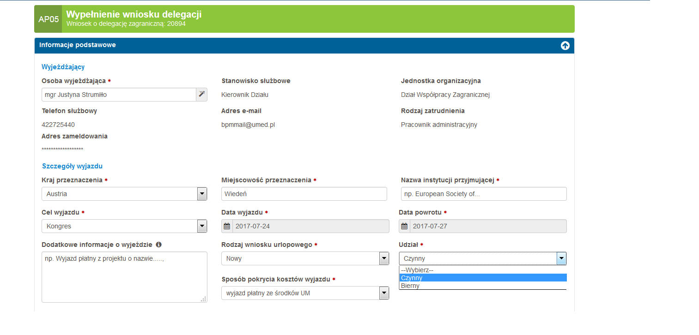
Sposób pokrycia kosztów wyjazdu
- wyjazd płatny ze środków UM – całość lub część wskazanych kosztów jest płacona ze środków UM
- wyjazd bez kosztów dla UM – brak kosztów po stronie UM (tylko ubezpieczenie)
W przypadku wyjazdu refundowanego proszę wcześniej o kontant z Dz. Współpracy Zagranicznej.

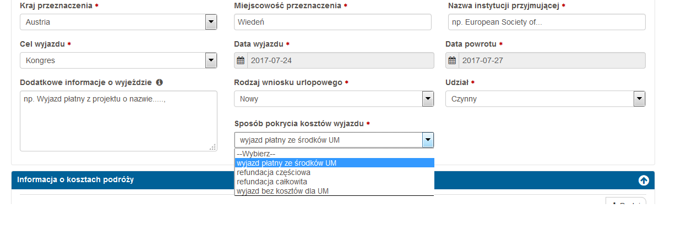

Informacja o wyborze środka transportu i kosztach podróży

Koszty podróży należy wpisać po konsultacji z DWZ lub bezpośrednio z biurem podróży. W przypadku rezygnacji zakupu przelotu przez BWZ trzeba wprowadzić minimum jeden odcinek podróży, dotyczy to również opcji „Wyjazd dez kosztów dla UM”
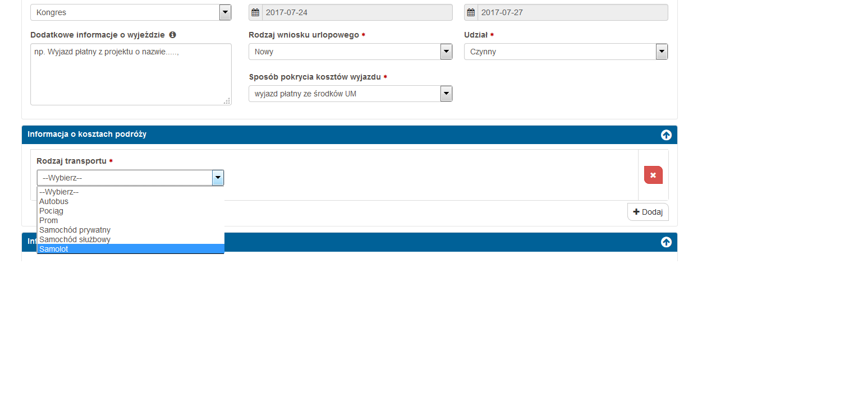
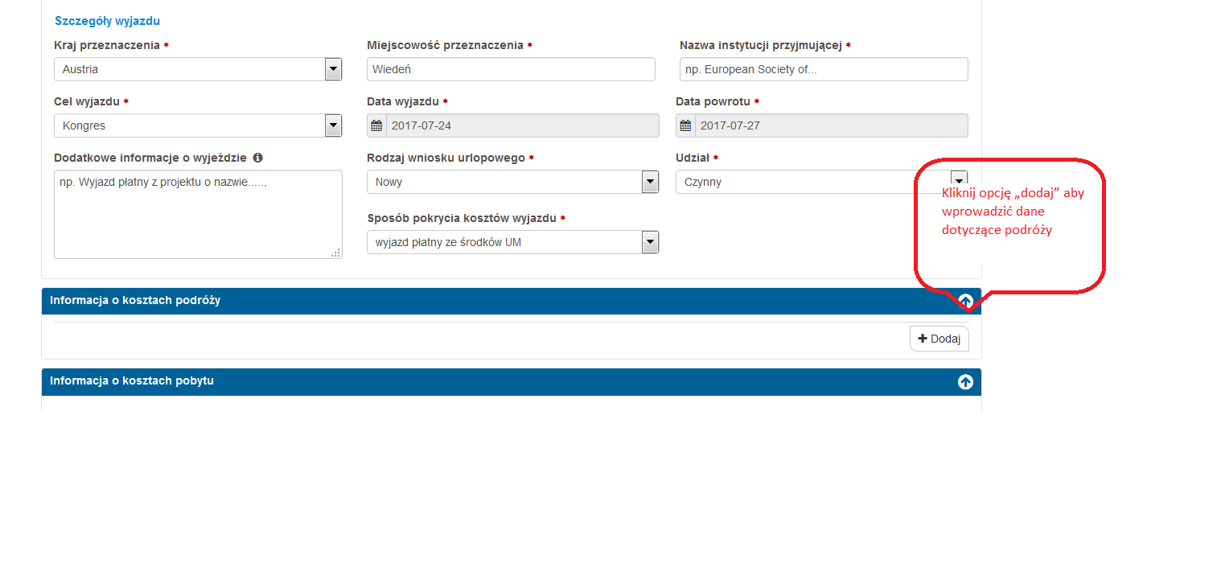

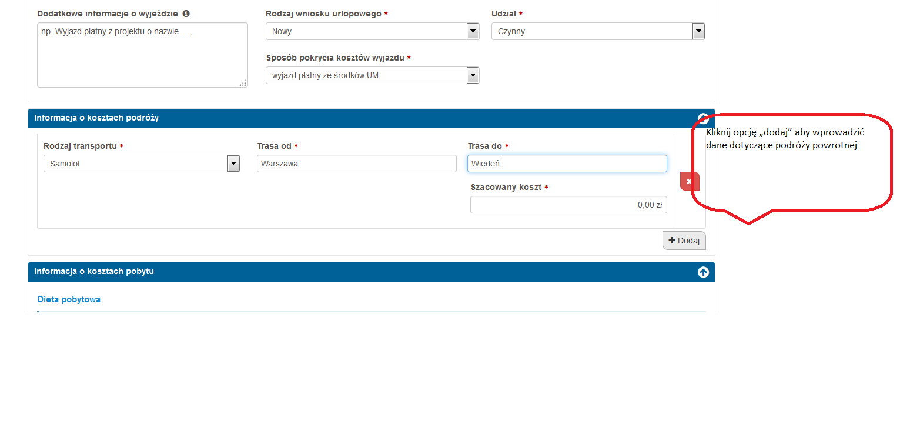

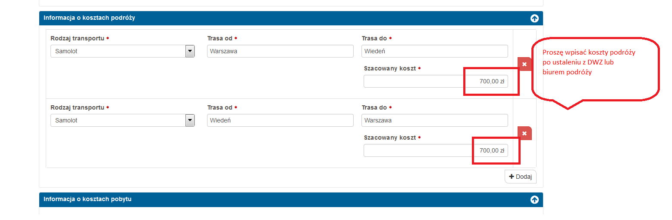

Diety pobytowe
System sam przelicza ilośc diet.
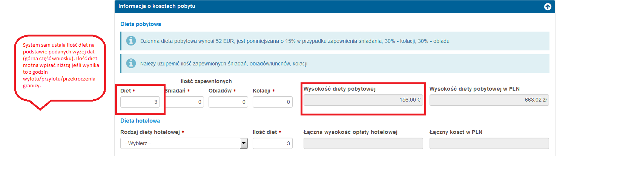

Odliczanie kosztów zapewnionych posiłków
Należy wpisać ilość zapewnionych posiłków – system sam je odejmie od całości diet.
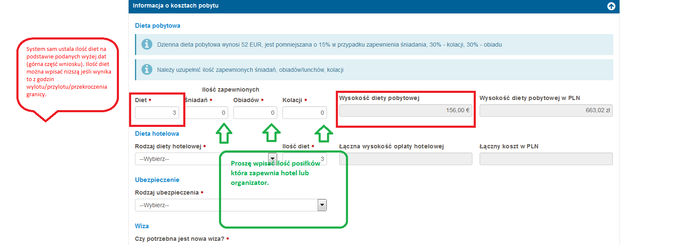

Diety hotelowe/ryczałty
- bez zwrotu kosztów (osoba wyjeżdżająca nie chce finasowania)
- rezerwacja UMED (osoba wyjeżdżająca sama znajaduje hotel/nocleg, ale do jego rezerwacji chce użyć karty kredytowej UMED – rezerwacji można dokonać na al. Kościuszki 4, pok. 11a, I piętro po uprzednim otrzymaniu mailowego powiadomienia).
- rezerwacja własna (osoba wyjeżdżająca sama robi rezerwację, z UM chce odebrać tylko diety przed lub po powrocie).
- ryczałt (rozliczenie noclegu bez rachunku, wynosi zawsze ¼ stawki za hotel na dany kraj)

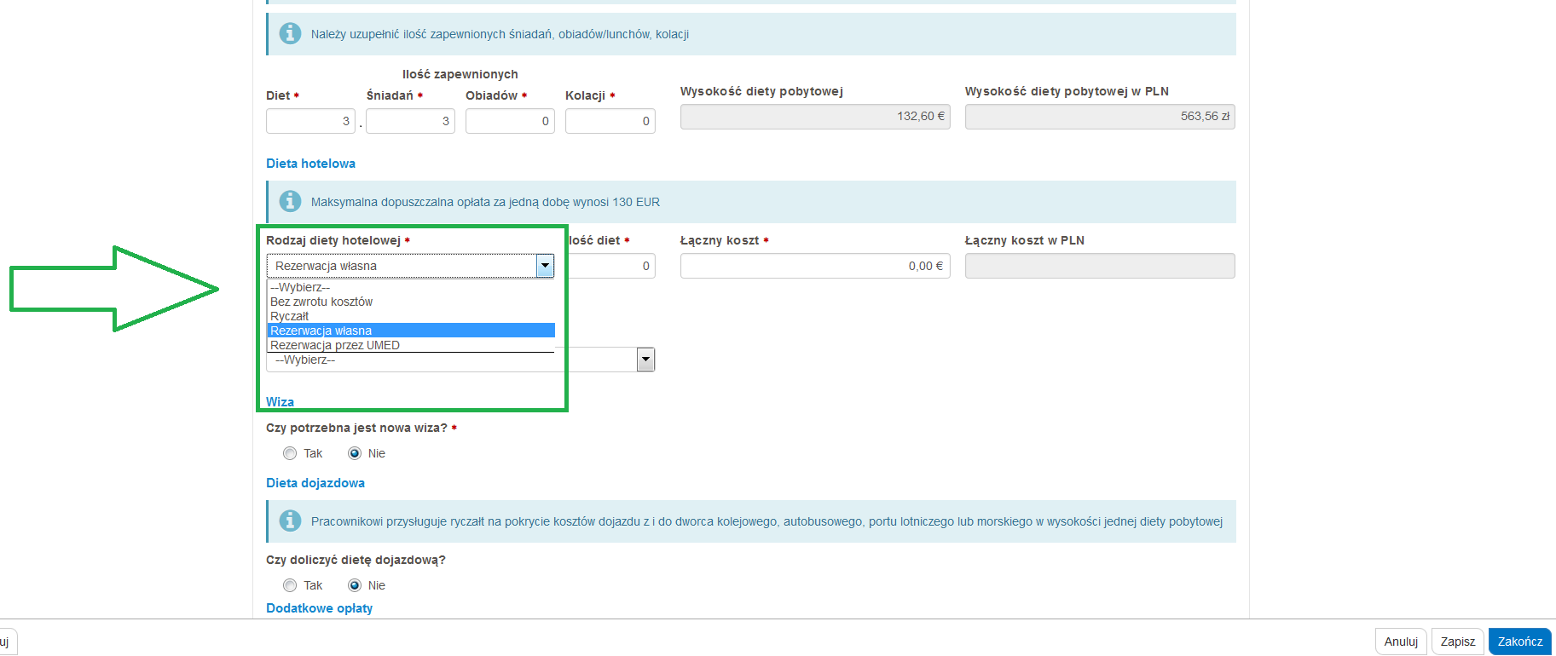
Sumowanie kosztów diet hotelowych

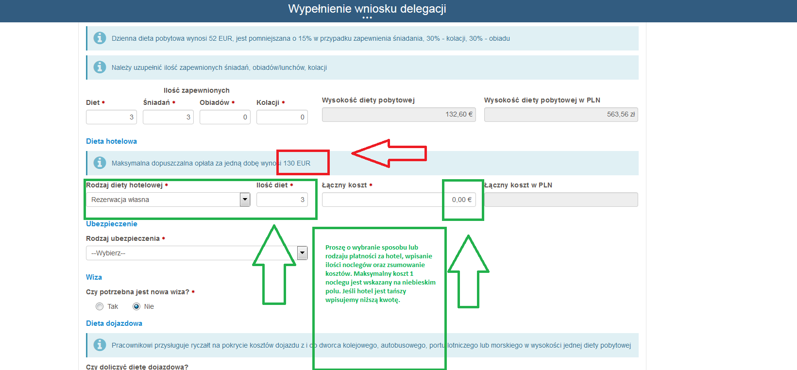

Wybór rodzaju ubezpieczenia

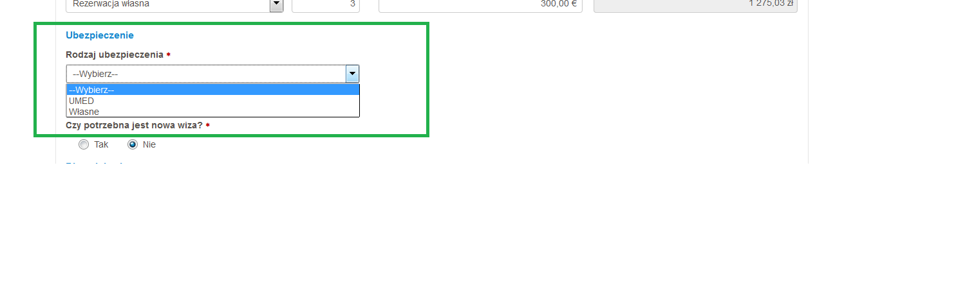

Ubepieczenie UMED

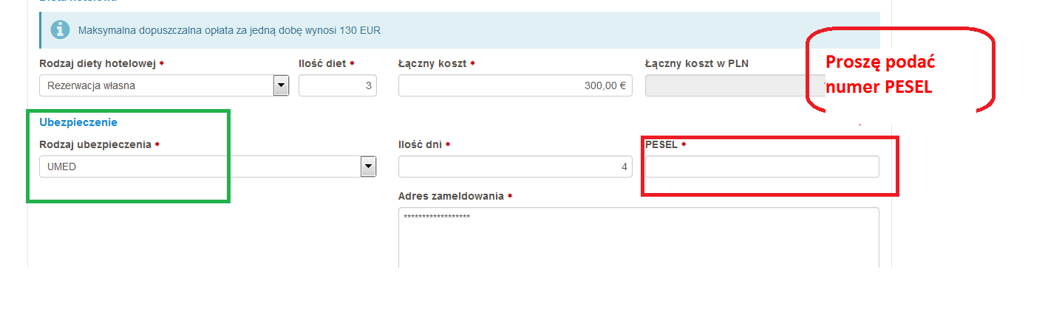

Ubezpieczenie własne

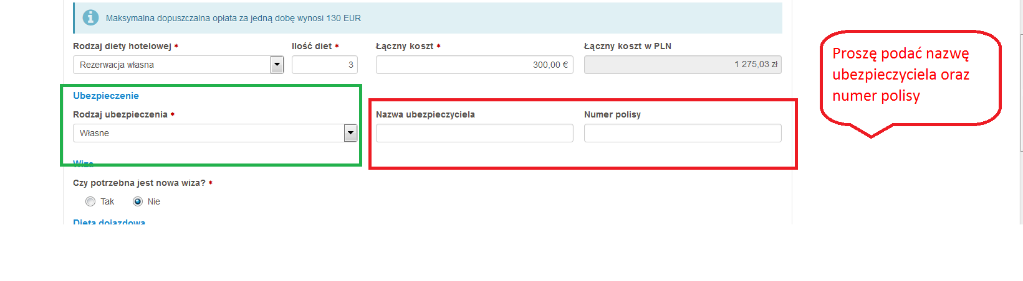

Wiza i koszty wizy
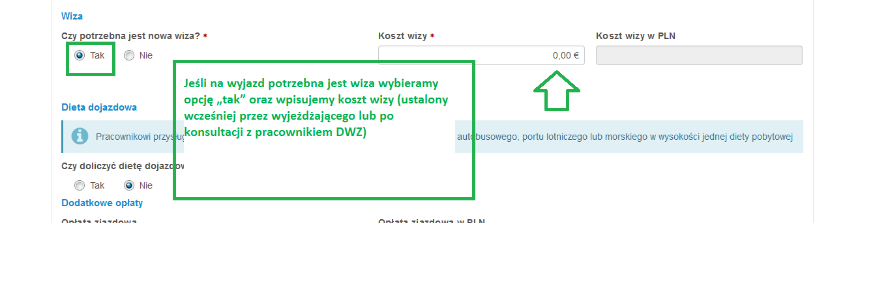
Dieta dojazdowa
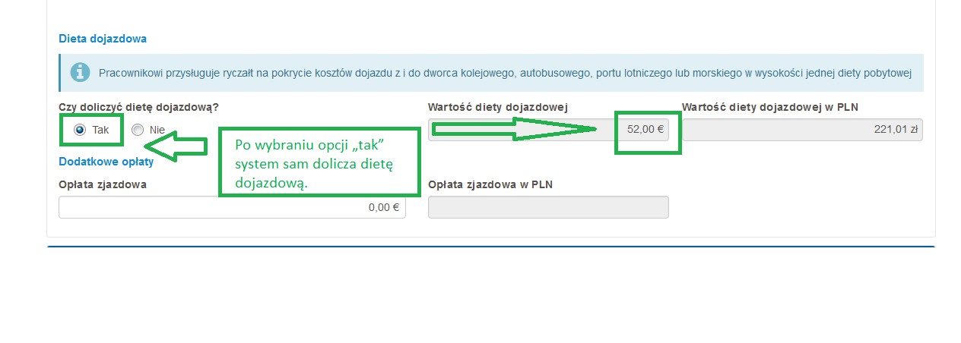

Opłata zjazdowa
Wpisujemy tylko jej wysokość oraz załączamy skan/pdf z którego wynika jej wysokość – Ważne! podanie sposobu jej płatności nastąpi w kroku „Uszczegółowienie wniosku wyjazdowego”. Jeśli opłata zjazdowa jest w innej walucie niż waluta kraju do którego wyjeżdżamy to należy podać kwotę zbliżoną a w komentarzu opisać sytuację.

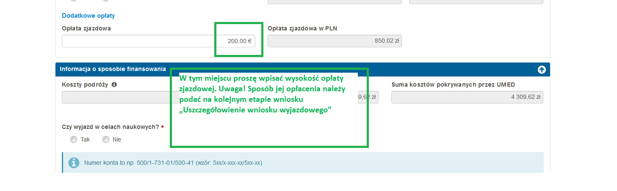

Sumowanie kosztów wyjazdu
System sam sumuje koszty i przedstawia je w wersji graficznej jak niżej.

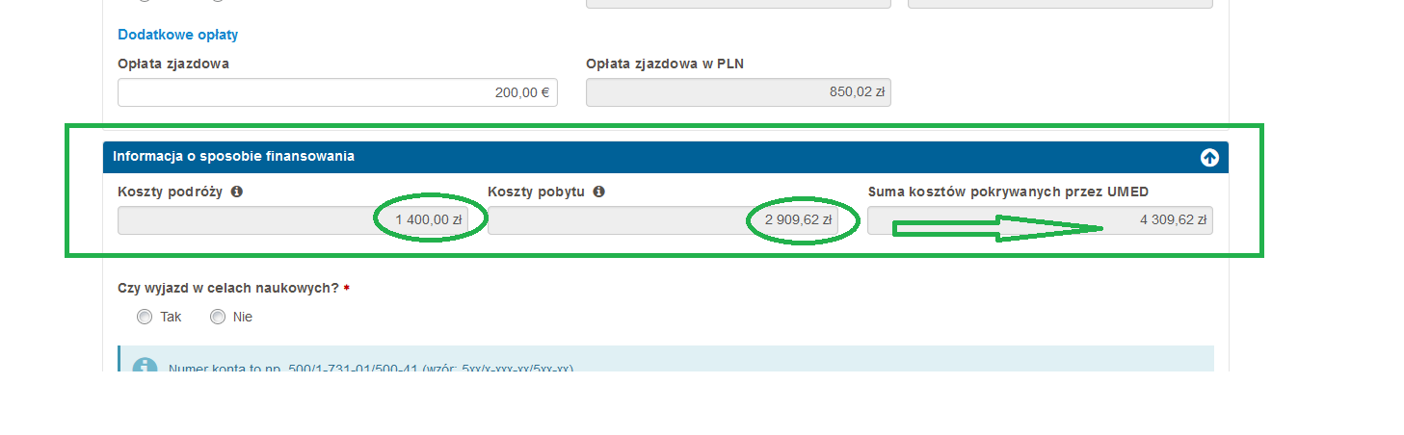

Cel wyjazdu

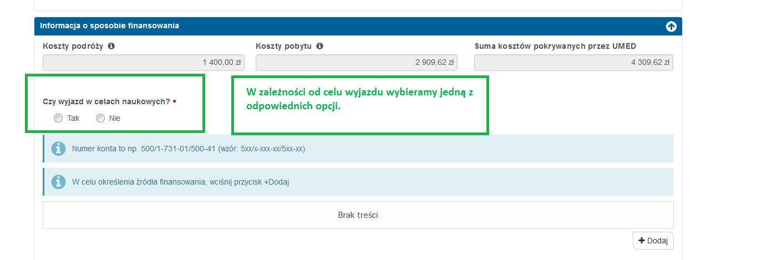

Prawidłowe wpisanie symbolu kosztów na wyjazd

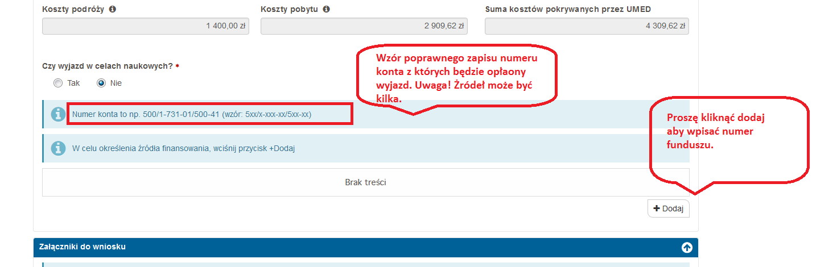
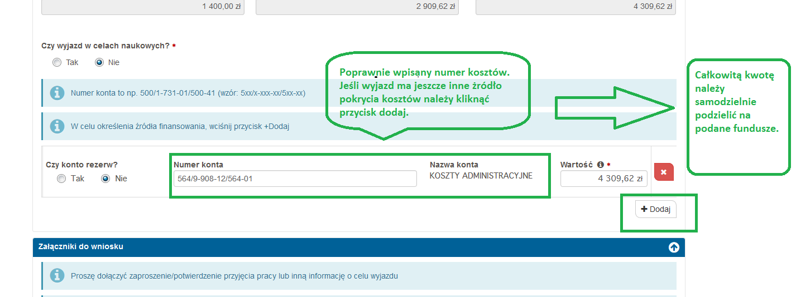

Przycisk kasujący wprowadzone dane

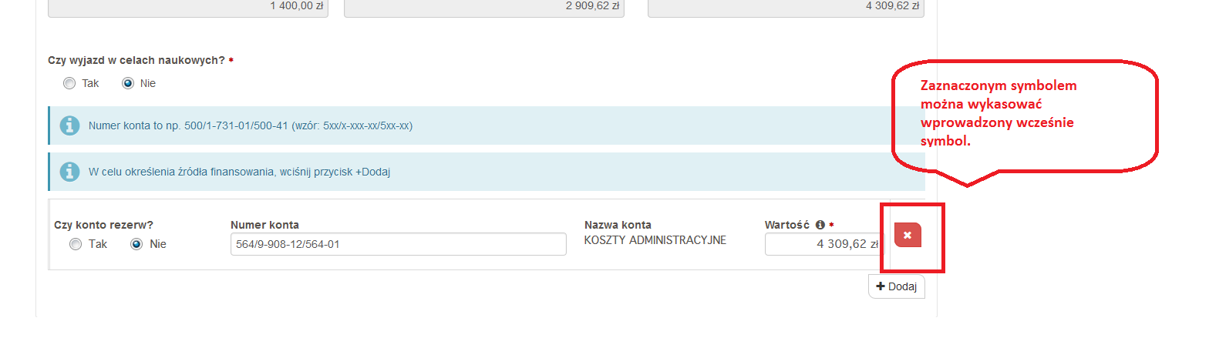

Dodawanie załączników do wniosku

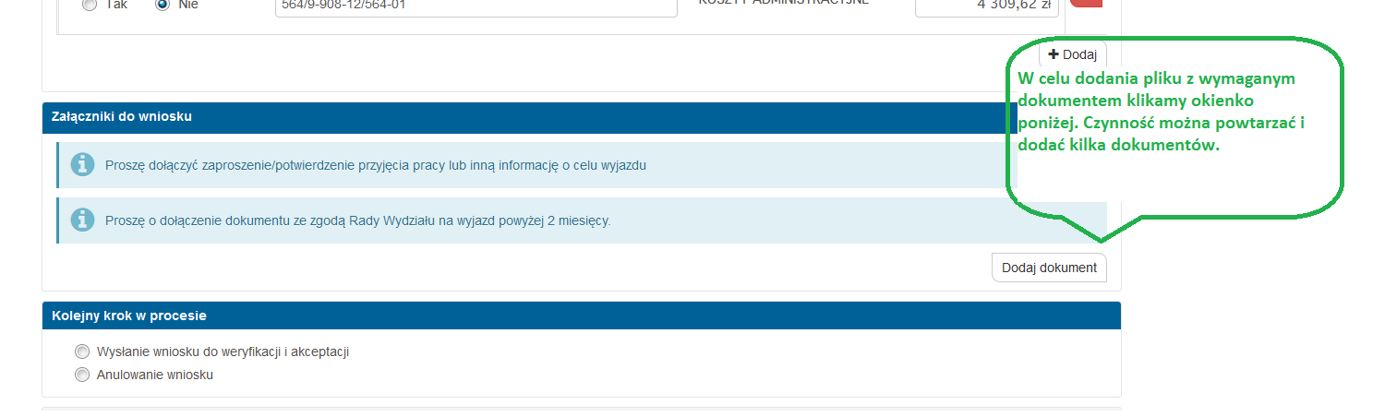

Przekazanie wniosku do weryfikacji
Po kliknięciu przycisku „Zakończ” wniosek jest procedowany dalej (Przycisk „Zapisz” skutkuje zapisaniem w obecnej formie i nie przekazywaniem dalej oraz możliwością ponownego edytowania). Jego poprawność sprawdza pracownik DWZ i jeśli jest prawidłowo wypełniony jest przekazywany dalej do dalszego procedowania.
Jeśli wniosek nie jest uzupełniony prawidłowo zostaje odesłany do osoby wypełaniającej z prośbą o wprowadzenie poprawek lub dodanie brakujących załączników.
Po jego poprawieniu trafia dalej drogą elektroniczną do bezpośredniego przełożonego osoby wyjeżdżającej, dysponenta środków i do akceptacji przez Pełnomocnika Rektora ds. Wymiany Międzynarodowej/Kanclerza UM (osoba wyjeżdżająca może sprawdzić w Process Portal na jakim etapie tej drogi jest jej wniosek (patrz „Status wniosku” oraz „Sprawdzenie aktualnego kroku w procesie”).

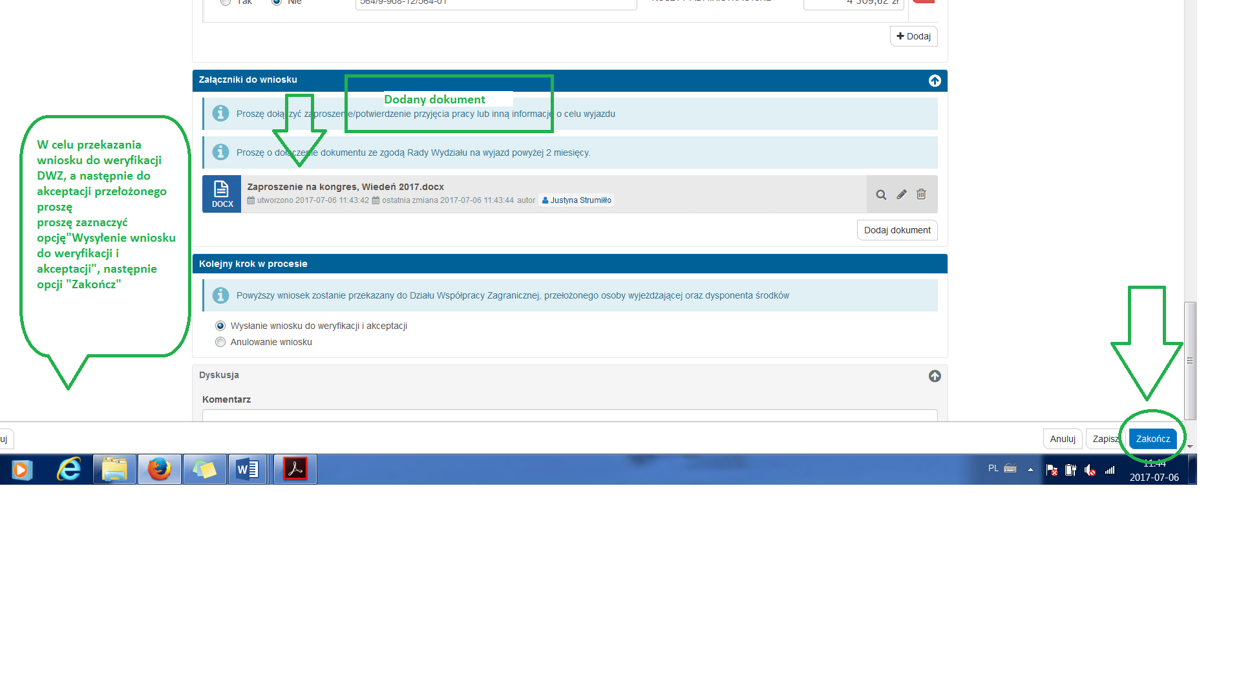
Numer instancji

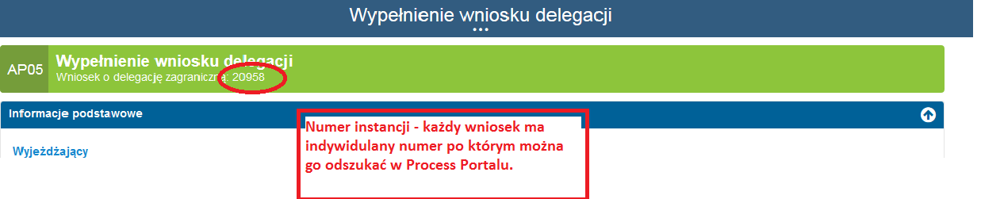

Status wniosku
Po uruchomieniu aplikacji Process Portal (login, hasło) wyświetla się lista bieżących komunikatów (zadań) do podjęcia.
Komunikat składa się z ikony (znak „kartki”) i tytułu zadania np. ”Weryfikacja, korekta wnioski i szacowanie kosztów” itp.
W celu sprawdzenia na jakim kroku w danej chwili znajduje się Państwa zadanie należy kliknąć na ikonę kartki – rozwinie się zadanie i będzie widoczna następująca treść: cel wyjazdu, data wyjazdu, instytucja przyjmująca, jednostka, kraj, miejscowość, numer delegacji (np. DZ/2017/06/00012 - który wpisujemy na wszystkich dokumentach dostarczanych do DWZ i dotyczących danej delegacji), wyjeżdżający, zgłaszający. Wyświetlą się też cztery paski informacyjne, z których wybieramy „Wyświetl instancję”. Po wyświetleniu widzimy na którym kroku znajduje się nasz proces. Aby zamknąć wyświetlanie i powrócić do komunikatów/zadań wybieramy trzy kropki na menu (u góry okna) i opcję „Zamknij”.
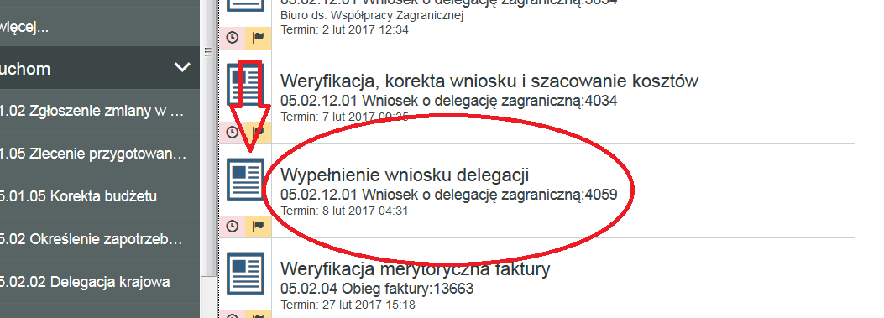

Sprawdzenie aktualnego kroku w procesie

Po wybraniu kroku z powyższego slajdu w Process Portalu otworzy się strona z informacjami: aktualnym krokiem do podjęcia i przypisanym mu użytkownikiem. W tym miejscu można również sprawdzić kroki, które już zostały podjęte w danym procesie.
